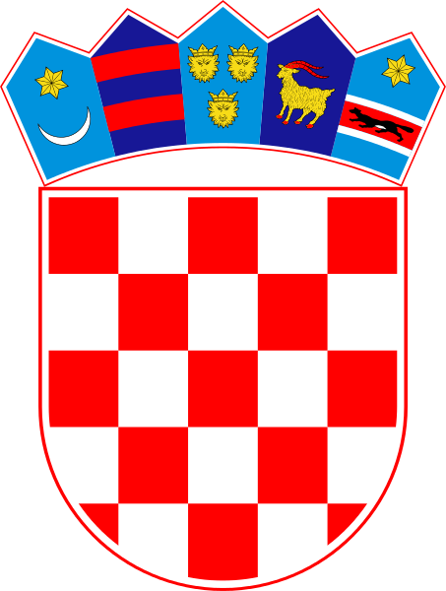
REPUBLIKA HRVATSKA
ŽUPANIJA SPLITSKO DALMATINSKA
OPĆINA SUTIVAN
Trg. Dr. Franje Tuđmana 1.
OIB:14934088349
Sutivan,09.04.2024.god.

Predmet: Bilješke uz financijsko izviješće za razdoblje od 01.01-31.03.2024.g.

BILJEŠKE UZ OBRAZAC
PR – RAS
RAZ-22 OPĆINA SUTIVAN

Bilješka br. 1

Ukupni prihodi poslovanja za razdoblje siječanj-ožujak 2024.g. iznose 605.863,32 EUR
Ukupni rashodi za razdoblje siječanj-ožujak iznose 390.515,47 EUR
Manjak prihoda i primitaka za pokriće u slijedećem razdoblju iznosi 128.145,74 EUR
Općina Sutivan ima dva proračunska korisnika: DJEČJI VRTIĆ i H.N.KNJIŽNICU i posluju u sustavu Općine Sutivan u rizničko poslovanje.

Bilješka br.2
PRIHODI OD POREZA

Ukupni prihodi od poreza iznose 488.113,49 EUR

Poreza i prirez na dohodak iznose 325.775,13 i 228% su veći u odnosu na 2023.g.

Porezi na imovinu u odnosu na prethodnu godinu za 12% je manji i iznosi 161.706,75.

Prihodi od nefinancijske imovine 24.073,89

Prihodi od upravnih i administrativnih pristojbi ostvareni su u ovom izvj. razdoblju u iznosu od 87.935,93 i za 134% su veći u odnosu na isto izvj. razdoblje prethodne godine (komunalni doprinos i komunalna naknada).

Bilješka broj 3.
RASHODI

Rashodi za zaposlene iznose 98.541,97 EUR .

Materijalni rashodi iznose 103.833,23 i nema odstupanja od očekivanog niti u odnosu na isto razdoblje prethodne godine.

Financijski rashodi ostvareni su u iznosu od 7.520,42 EUR. (od toga 3.954,79 odnosi se na kamate po kreditu)

Rashodi prijenosa proračunskim korisnicima ostvareni su u iznosu od 111.405,74 EUR
- Prijenosi za financiranje VRTIĆA
- Prijenosi za financiranje NARODNE KNJIŽNICE

Naknade građanima i kućanstvima isplaćene su u iznosu od 9.494,58 (najvećim djelom isplate pomoći i isplate za novorođenu djecu ).

Rashod za ostale tekuće donacije iznose 59.719,53 (TZO,DVD… )

Višak prihoda poslovanja u ovom izvj, razdoblju iznosi 215.347,85

Rashodi za nabavu nefinancijske imovine u iznosu od 97.901,73 (rashodi za nabavu proizvedene dugotrajne imovine) što je i ukupni manjak prihoda od nefinancijske imovine.

Izdaci za financijsku imovinu iznose 18.568,40 Eura i odnose se na povrat rate dugoročnog kredita za prvi kvartal 2024.g. ,što je ujedno i ukupni manjak prihoda od financijske imovine u ovom izvj. razdoblju.

BILJEŠKE UZ OBRAZAC OBVEZE
za razdoblje siječanj-ožujak 2023. godine
RAZ 22 OPĆINA SUTIVAN

Stanje obveza na dan 01.01.2024.g.iznosio je 1.338.578,02 Eura
Stanje obveza na 31.03.2023 iznosi 1.249.291,19 što se ujedno odnosi na nedospjelih obveze.

Povećanje obveza u izvještajnom razdoblju iznosi 386.917,45 a podmirenje obveza 476.204,28 EUR

Od ukupnih obveza iznos od 1.054.206,13 odnosi se na nedospjele obveze za financijsku imovinu. ( kredit i zajam).

